«СЛАВНЫЕ» пересмешники
Камышевки, Бормотушки, Пересмешки, как и Сверчки, входят в семейство Славковых. У всех этих мелких, неказистых пернатых много общего в особенностях строения и образа жизни, но все же каждый род – «изюминки» этого большого семейства.
Сверчки «прославились» не только своей скрытностью, но и необычной песней, похожей на стрекотание насекомых – сверчков, а Камышевки, Бормотушки и Пересмешки «отличились» умением искусно подражать голосам других птиц.
Большинство видов камышевок мельче воробья. По окраске оперения они сходны: верх тела буровато-оливковый, низ белесый. Крылья короткие и закругленные, поэтому летать они не любят. Летают редко и низко, придерживаясь растительности, так как уязвимы для хищных птиц. Большую часть времени проводят в траве, тростнике, рогозе или в зарослях кустарников. Длинные крепкие ноги позволяют им виртуозно лазать вверх-вниз по вертикальным стеблям растений.
Прилетают камышевки в конце весны, когда полностью распускаются деревья и подрастает трава. О появлении скрытных, летящих ночью птиц приходится судить по запеванию самцов. Они прилетают на неделю раньше самок. Занимают гнездовой участок и сразу же начинают активно вокализировать. Репертуар камышевок – это «поток» тресков, трелей, свистов, включающий заимствованные чужие звуки.
Глубокие, плотные, конусовидные гнезда камышевки вьют из стеблей и листьев злаков и прочно вплетают наружными краями за вертикальные стебли жестких трав. Первые яйца в ранних гнездах появляются в конце мая, но большая часть пар гнездится в июне. В суперпрочных гнездах-бокальчиках камышевок можно обнаружить от 4 до 6 яиц. Окраска их разнообразна: белая, серая, голубоватая, зеленоватая с пятнами различной интенсивности. Насиживают преимущественно самки в течении двух недель. Птенцы камышевок покидают гнездо, еще не умея летать. Юные «альпинисты» проворно лазают по раскачивающимся на ветру стеблям растений, ожидая очередной порции корма от родителей.
В Кировской области живут пять трудноразличимых видов камышевок. Условно можно их объединить в две группы: «сухолюбивые» и «влаголюбивые».
Самые многочисленные и широко распространенные по всей территории области – садовая и болотная камышевки. Эти «близняшки» наименее связаны с водой и чаще всего поселяются на сухих местах – на обширных пустырях, по заброшенным огородам, на лесных опушках, но можно их встретить и в заболоченных биотопах – по берегам водоемов, на то они и камышевки.
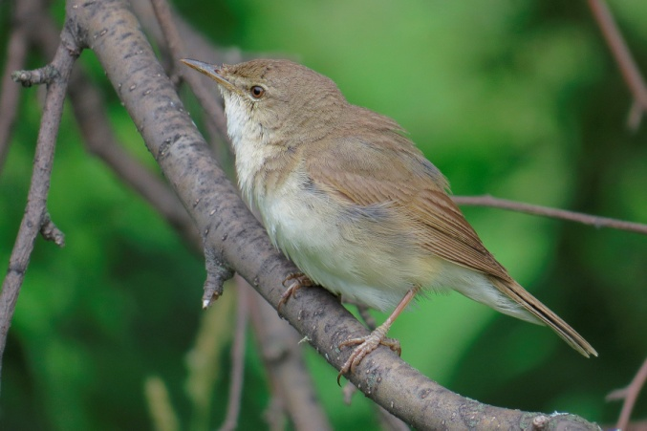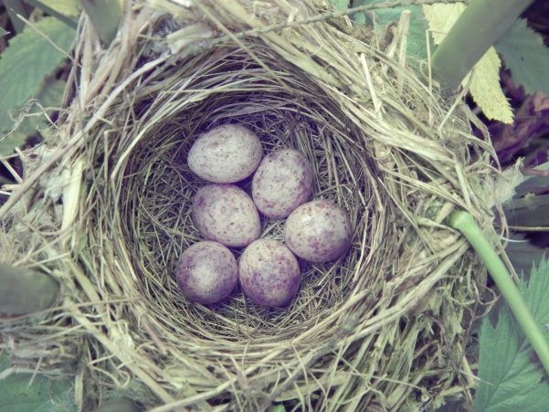
Садовая камышевка. Фото Захаров В.А. Кладка садовой камышевки. Фото Сотников В.Н.
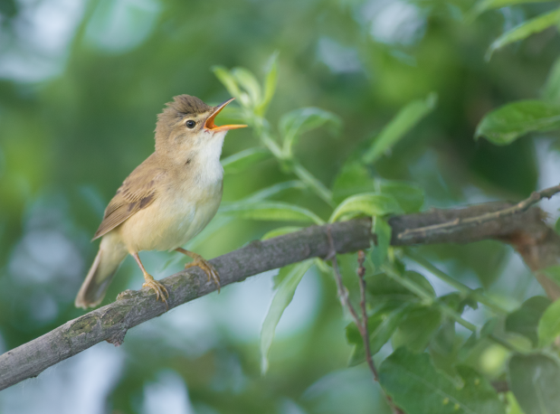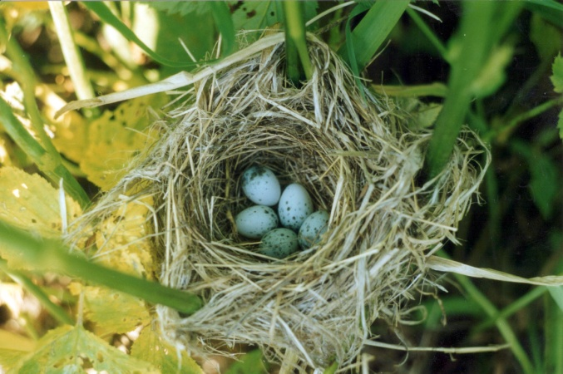
Болотная камышевка. Фото Уколов И.И. Кладка болотной камышевки. Фото Сотников В.Н.
Излюбленные гнездовые стации садовой и болотной камышевок – «полигоны» крапивы, таволги с редким ивняком. Гнезда подвешивают не высоко над землей. Садовая камышевка «всегда» жила в нашем крае, а болотная в течении ХХ века, расселяясь в северном направлении, к началу ХХI века освоила всю территорию области.
Три вида камышевок экологически связаны с водоемами, мелководья которых зарастают жесткостебельной растительностью.
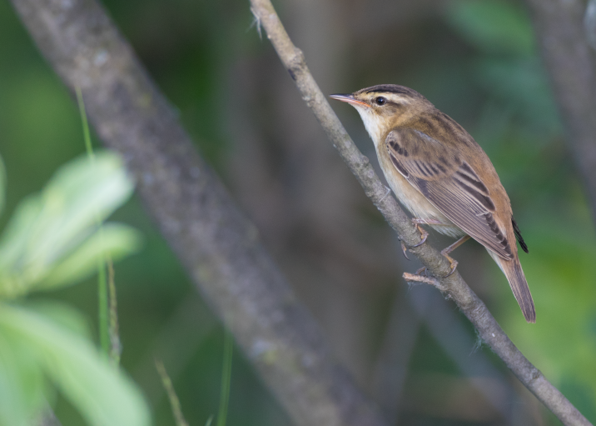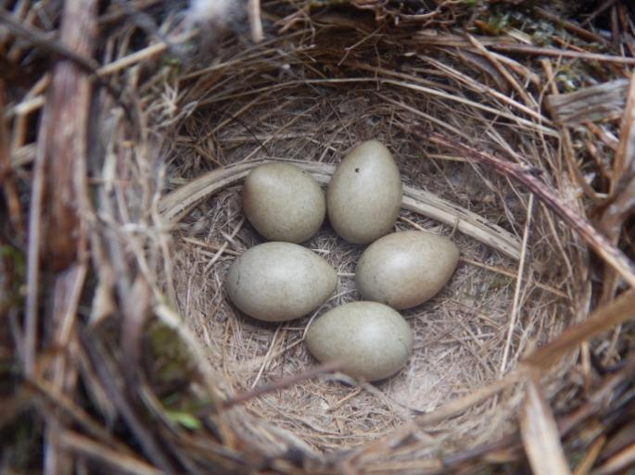
Камышевка-барсучок. Фото Уколов И.И. Кладка камышевки-барсучка. Фото Акулинкин С.Ф.
Из «влаголюбивых» камышевок обычна у нас только камышевка-барсучок, получившая свое имя за полосы на голове, отдаленно напоминающие окраску головы барсука. Барсучки – самые заметные камышевки. Привлекают внимание не только пестрой окраской верхней части тела, но и токовым полетом, во время которого исполняют свою незатейливую песенку. Над водой гнезда располагают крайне редко. Обычно они втиснуты в осоковые кочки, либо в заломы прошлогоднего тростника и рогоза.
В последнем десятилетии ХХ века орнитофауна Кировской области обогатилась двумя видами камышевок, ареал которых всегда находился южнее. В 1993 году в Кирово-Чепецком районе была обнаружена дроздовидная, а в 1995 году еще и индийская камышевки.
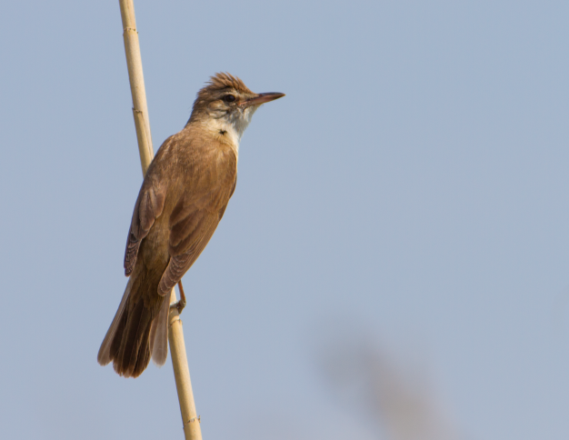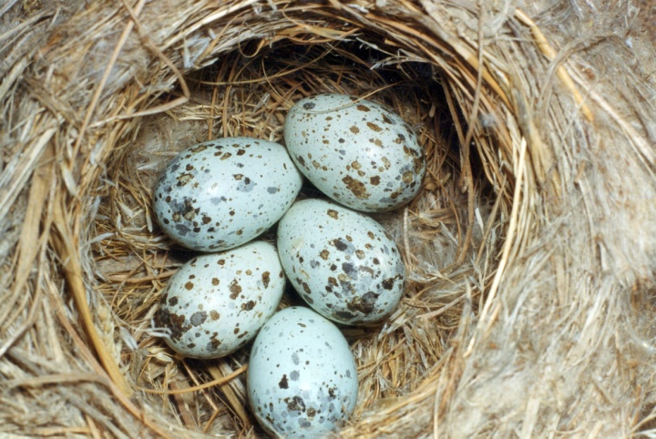
Дроздовиднаякамышевка. Фото Уколов И.И. Кладка дроздовидной камышевки . Фото Сотников В.Н.
Эти виды камышевок наиболее связаны с водой. Населяют только тростниково-рогозовые заросли по берегам прудов. Гнезда располагают над водой, подвешивая их на стебли тростника или рогоза.
Дроздовидная – «гулливер» не только среди всех камышевок, но и одна из самых крупных, величиной с мелкого дрозда, славковых птиц. Увидеть в тростниковых крепях эту птицу – большая удача, но ее присутствие выдает очень громкая, трескуче-скрипящая песня.
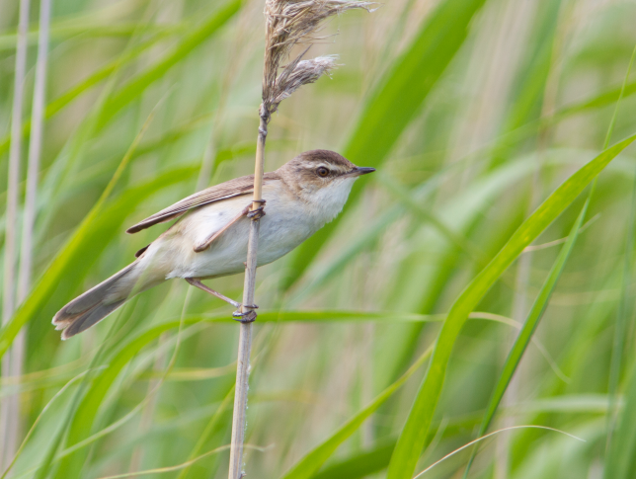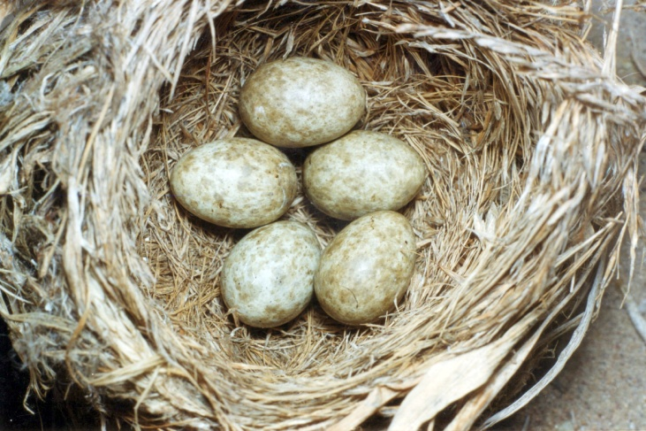
Индийская камышевка . Фото Уколов И.И. Кладка индийской камышевки . Фото Сотников В.Н.
Индийская – самая маленькая из «племени» камышевок. Узнается по неоднородной окраске: темя темнее спины, а поясница рыжая. Хорошо заметна и широкая, длинная белая бровь. До настоящего времени дроздовидная и индийская камышевки встречаются крайне редко и живут локальными поселениями в центральных и южных районах области.
Близкий родственник камышевок – северная бормотушка, тоже любит передразнивать своих соседей. В конце ХIХ – начале ХХ веков этот южно-азиатский вид птиц отмечался только на юге Вятской губернии, к началу ХХI века бормотушки заселили всю территорию нашего края, но численность по годам значительно колеблется. В одни годы они обычны, а потом могут исчезнуть на много лет.
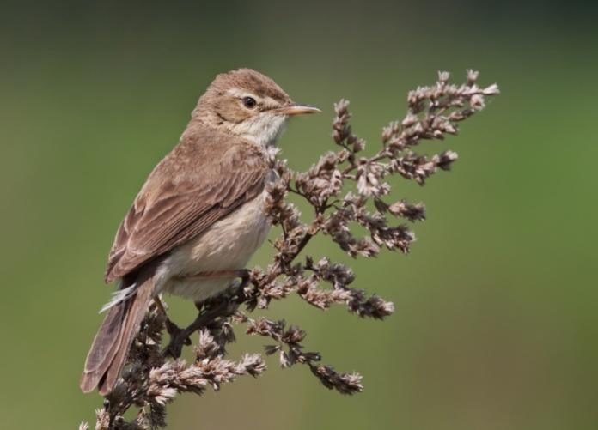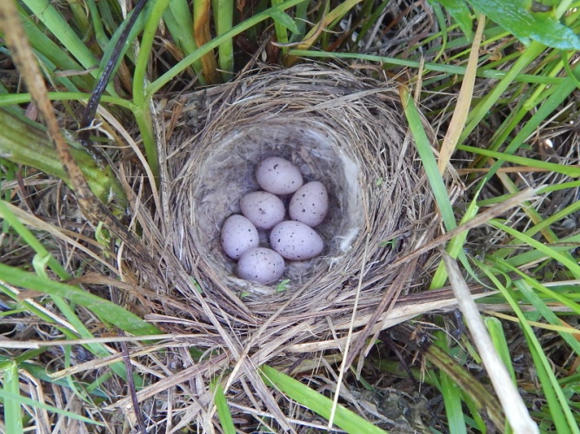
Северная бормотушка. Фото Сорокин А.М. Кладка северной бормотушки. Фото Акулинкин С.Ф.
Бормотушки – птицы открытых пространств, селящиеся в гнездовой период на пустырях, по окраинам полей, лугов, обочинам сельских дорог, заросших бурьяном. В отличие от камышевок избегают участков с густым травостоем. Гнезда устраивают на земле или в пучках травы. Особенно им по нраву кустики люпина. Заботливые родители воспитывают 5-6 наследников.
«Двоюродная сестричка» северной бормотушки – зеленая пересмешка, обитает в светлых лиственных лесах. В искусстве подражать голосам других птиц она превзошла всех своих сородичей – пересмешников. Песня у зеленых пересмешек звучная, длинная, состоящая из различных отрывков песен других птиц. Часто они заимствуют элементы песен пеночек, иволги, соловья. Шустрые желто-зеленые птички постоянно держатся в кроне деревьев, поэтому наблюдать их в густой листве не просто.
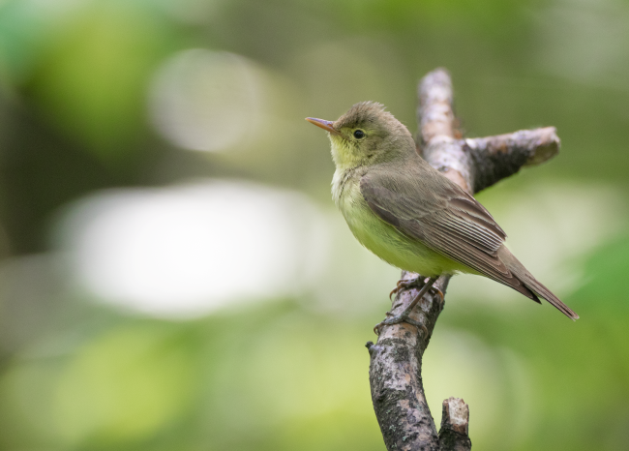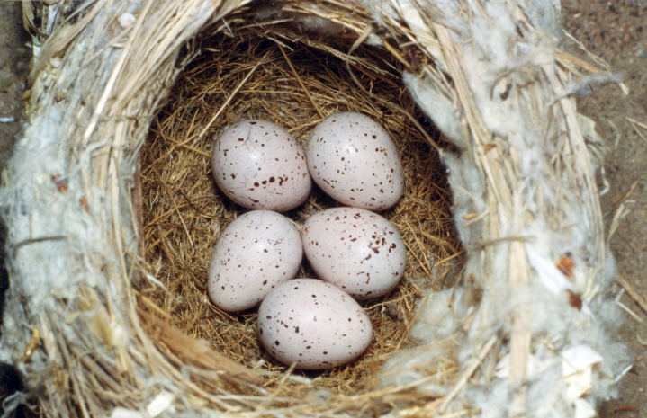
Зеленая пересмешка. Фото Уколов И.И. Кладка зеленой пересмешки. Фото Сотников В.Н.
Гнездиться пересмешки начинают чуть позднее других славковых птиц. Чашеобразные гнезда располагают почти исключительно на березах, размещая их в приствольных мутовках ветвей. Они хорошо узнаваемы, так как снаружи отделываются белыми ленточками бересты, развевающимися на ветру. В уютные, выстланные мягким материалом гнезда-корзинки, откладывают от 3 до 6 очень красивых яиц. Окраска их может быть розовой, кремовой или фиолетовой с темными округлыми пятнами. Насиживает преимущественно самка в течение двух недель, а самец ее старательно кормит различными мягкотелыми насекомыми и другими беспозвоночными животными. О птенцах заботятся парой, пока они не становятся самостоятельными.
В конце июля, воспитав потомство и «нагуляв» запасы жира, «славные» пересмешники покидают родные края. Виды европейского происхождения зимуют в Центральной и Южной Африке, а птицы азиатского «корня» летят в Индию и страны Юго-Восточной Азии. За 2-3 месяца путешественники преодолевают трудный путь от 8 до 10 тысяч километров.
Вот и выходит, что половину своей короткой жизни (6-10 лет), птицы вынуждены проводить в дальних странствиях, но благодаря сезонным миграциям они постоянно пребывают в комфортных условиях – в тепле и сытости.
С.Ф. Акулинкин

